新 书 推 荐

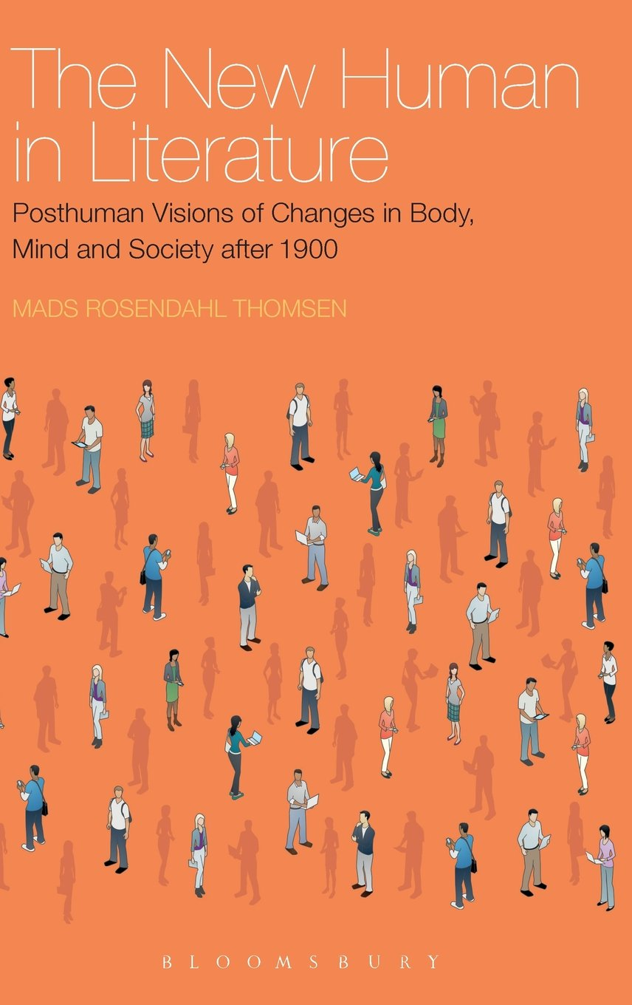
中文书名：《文学里的新人类》
英文书名：The New Human in Literature: Posthuman Visions of Changes in Body, Mind and Society after 1900
作 者：Mads Rosendahl Thomsen
出 版 社：Bloomsbury Academic
代理公司：ANA
页 数：256页
出版时间：2013年11月
代理地区：中国大陆、台湾
审读资料：电子稿
类 型：学术/ 社会科学

内容简介：

二十世纪的文学改变了人们对“人类”这个词的理解。马德思•罗森达尔•汤姆森（Mads Rosendahl Thomsen）在本书这一历史性的综述中，展现了文学对人类思想变化的忠实记录，同时提出了这样的疑问：究竟文学在哪种程度上记录并创造了新人类的思想。

基于尼克拉斯•卢曼（Niklas Luhmann）的理论和规范的工作，汤姆森运用描述心灵、身体和社会的文学的变化来定义新人类。他从研究弗吉尼亚•伍尔夫（Virginia Woolf）、威廉•卡洛斯•威廉姆斯（Williams Carlos Williams）以及路易-费迪南•塞利纳（Louis-Ferdinand Celine）的现代主义思想开始，探讨了由其诺瓦•阿切比（Chinua Achebe）、莫言和奥尔罕•帕慕克（Orhan Pamuk）设想的社会变革的概念，最后他用科幻小说做结，论述了唐•德里罗（Don DeLillo）和米歇尔•维勒贝克（Michel Houellebecq）的通过生物技术来变革人类的观点。

这项研究是关于想象力、美学以及伦理的，它体现了文学不仅能畅想未来，还能比其他任何媒介手段更好地描绘出个人和各种集体间的愿望冲突。本书增进了对人类进化和新人类的反思。

作者简介：

马德思•罗森达尔•汤姆森（Mads Rosendahl Thomsen）是丹麦奥尔胡斯大学（Aarhus University）比较文学专业的副教授。他写作了《世界文学编绘：国际经典和跨国文学》（2008）（Mapping World Literature: International Canonization and Transnational Literature）和《文学里的新人类》（2013）（The New Human in Literature: Posthuman Visions of Changes in Body, Mind and Society），编辑了包括《一位读者眼中的世界文学》（2012）（World Literature: A Reader）和《后人类处境：生物技术挑战中的道德、美学和政治》（2012）（The Posthuman Condition: Ethics, Aesthetics and Politics of Biotechnological Challenges）。他是欧洲科学院（Academia Europaea）的一员，同时是世界文学研究所（the Institute for World Literature）顾问委员会成员。

媒体评价：

“本书反思了文学和人类的地位，机智地用一种相互关联却又不完全相同的方式并行探讨了这两个问题。本书善意地提示了所谓“自我再生”的脆弱性，展现了技术想象对物种的身份和文化是多么的必不可少。”
----苏源熙教授（Haun Saussy），美国芝加哥大学（University of Chicago）比较文学教授

谢谢您的阅读！
请将回馈信息发至：俞晓宁（Winnie Yu）
安德鲁﹒纳伯格联合国际有限公司北京代表处
北京市海淀区中关村大街甲59号中国人民大学文化大厦1705室, 邮编：100872
电话：010-88810959
传真：010-82504200
Email: winnie@nurnberg.com.cn
网址：www.nurnberg.com.cn
微博：http://weibo.com/nurnberg
豆瓣小站：http://site.douban.com/110577/

